Manual de usuario

Pantalla de Inicio

Para acceder a la pantalla principal del sistema coloque en su navegador la siguiente dirección URL: http://192.168.1.200, al entrar podrá ver una pantalla con una tabla de todos los elementos que se pueden manejar dentro del sistema como se puede ver en la figura 1.

Al darle click al nombre en azul del tipo de objeto se accede a una lista de objetos creados como máquinas o partes diarios, además hay dos opciones a la derecha de cada tipo para añadir nuevos o modificarlos.

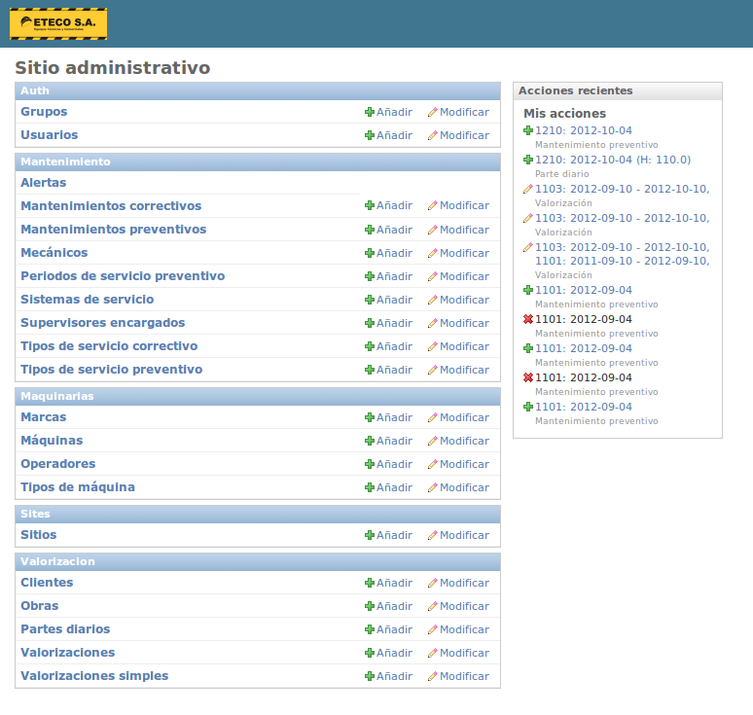
Figura1: En la pantalla de inicio a la izquierda se encuentran todos los elementos que podemos modificar y a la derecha las acciones que hemos realizado dentro del sistema
A continuación se detallarán una a una las acciones que se pueden realizar

Usuarios
Los usuarios tienen acceso al sistema si son del tipo “staff”, se les puede dar acceso a ver y modificar todo como “superusuarios” o a ciertos tipos de objetos, al dar click a “Usuarios” en la pantalla inicial (figura 1) nos mostrará una lista de los usuarios creados como se puede ver en la figura 2.

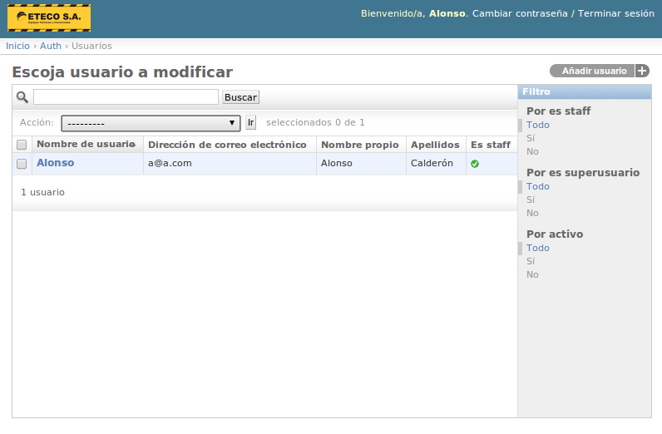
Figura 2: En la figura se ve la pantalla con la lista de usuarios, en este caso sólo hay uno

La pantalla de la figura 2 se repite para todos los tipos de objetos, tiene los siguientes elementos

- En la esquina superior derecha un botón para añadir un nuevo tipo de objeto.
- Ala izquierda sobre la tabla un buscador.
- Debajo del buscador con la etiqueta “Acción” podemos eliminar los objetos que seleccionemos de la lista presionando el botón “Ir”.
- Por último tenemos la lista con todos los objetos en forma de tabla con un resumen de los datos, podemos entrar a ver o modificar su información dándole click al nombre en azul.
- A la derecha se encuentran filtros con los que veremos sólo algunos tipos de elementos dependiendo de las opciones.

Al ver los detalles de un usuario o agregar uno nuevo nos encontramos con un formulario como en la figura 3.
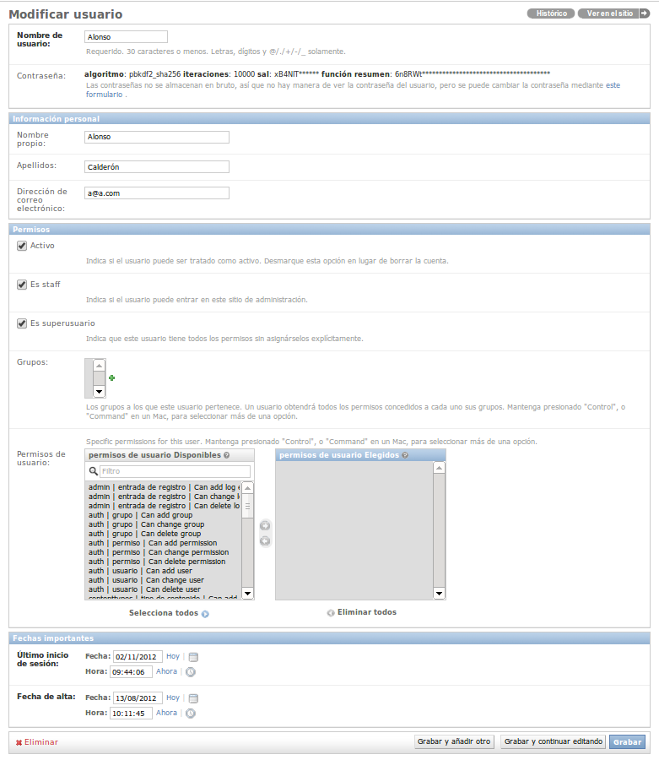
Figura 3: Formulario para ingresar o modificar un usuario, Al crear uno nuevo es necesario colocarlo como staff y activo, para que pueda realizar cualquier acción se le coloca como superusuario, en otro caso se eligen en la lista de permisos las acciones que podría realizar.
Alertas
Las alertas muestran una tabla como la de la figura 4 donde se encuentran todas las máquinas ordenadas por su centro de costos y los periodos de mantenimiento

Se muestran un semáforo para cada máquina vs. mantenimiento, el verde significa que el mantenimiento está al día, el amarillo que ya se debe realizar un mantenimiento pronto según se ha programado al crear la máquina y el rojo que no se realizó el mantenimiento a tiempo.

Al costado de cada semáforo se muestra un icono con una herramienta cuando el semáforo está en rojo o amarillo, al darle click se crea un nuevo mantenimiento preventivo, también se puede mostrar un icono con una hoja de papel, al darle click se vé el último mantenimiento preventivo que se hizo sobre esa máquina.

En la columna a la derecha de cada semáforo se muestra el horómetro del último mantenimiento realizado, a este se le sumará el número de horas hasta el siguiente mantenimiento para notificar las alertas.

En la última columna aparece la ubicación actual de la máquina basada en los partes diarios.

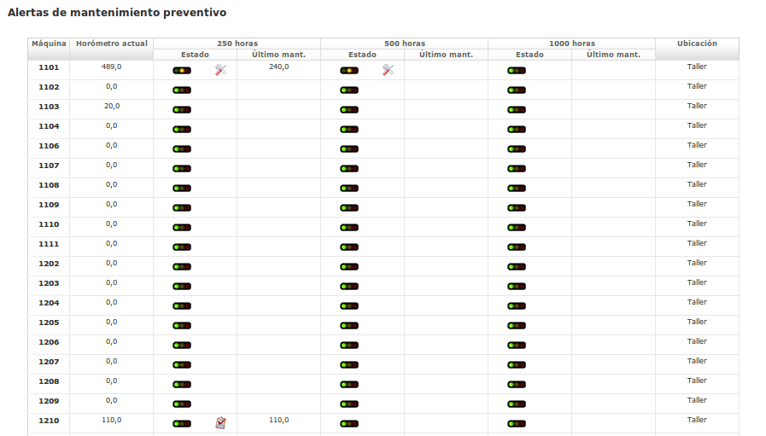
Figura 4: Tabla de alertas para cada máquina según los periodos de servicio
Mantenimiento correctivo
Para ingresar un mantenimiento correctivo se debe llenar el formulario que se ve en la figura 5, todos los formularios funcionan de la misma forma, en el caso que haya un campo con una lista desplegable como en “máquina” habrá una cruz de color verde a la derecha por si el objeto que se busca no está en la lista crearlo mediante una nueva ventana, en la parte inferior se ven 3 botones:

- Grabar realiza la acción y nos lleva a la lista de mantenimientos correctivos.
- Grabar y continuar editando realiza la acción y muestra el mismo formulario.
- Grabar y añadir otro realiza la acción y muestra un formulario nuevo vacío.

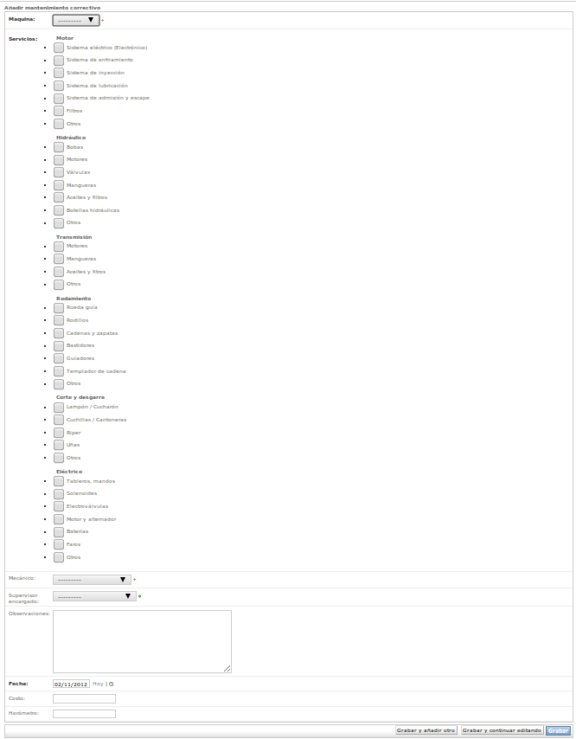Figura 5
Mantenimiento preventivo
La lista de mantenimientos preventivos tiene una pequeña modificación como se puede ver en la figura 6, se puede cambiar el horómetro de la máquina en el momento en que se hizo, una vez que modificamos los horómetros en la tabla damos click al botón “Guardar”.

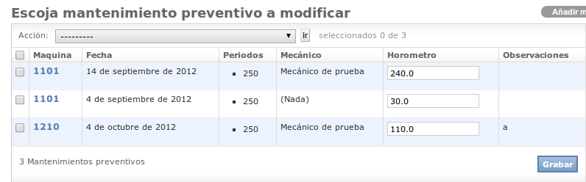
Figura 6: Lista de mantenimientos preventivos

El formulario para agregar o modificar un nuevo mantenimiento preventivo (figura 7) permite elegir uno de los tipos de periodos de mantenimiento y con esto se realiza una autoselección de los servicios implicados en el mantenimiento, dando la posibilidad de quitar o añadir otros.

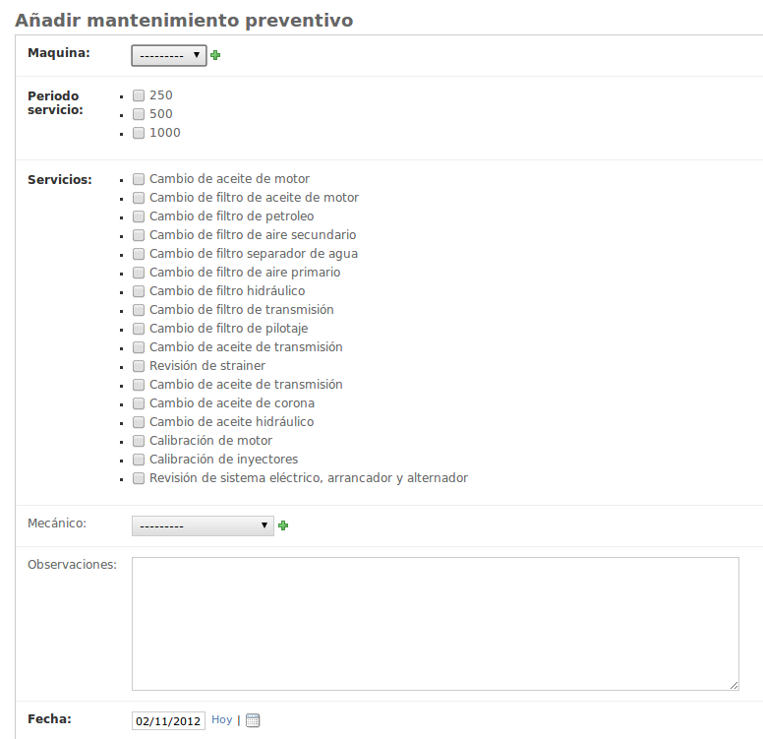
Figura 7: Formulario de ingreso y edición de mantenimientos preventivos
Tipos de objetos simples
Los siguientes objetos no presentan dificultad en su creación ni edición, todas sus especificaciones están detalladas anteriormente:

- Mecánicos: Sólo es necesario su nombre

- Periodos de servicio preventivo: Se coloca la duración del periodo en horas y lso servicios que considera, todos los servicios considerados son los de “Tipo de servicio preventivo”.

- Sistemas de servicio: Sólo se considera el nombre, estos se utilizan en los “Tipos de servicio correctivo”.

- Supervisores encargados: Sólo es necesario el nombre.

- Tipo de servicio correctivo: Se le coloca un nombre y se le asocia aun servicio, se puede vcr la cantidad de veces que se ha usado en un mantenimiento también.

- Tipo de servicio preventivo: Sólo es necesario el nombre.

- Marcas: Sólo es necesario el nombre.

- Máquinas: El formulario tiene en negrita los campos que son obligatorios, son los datos básicos de cada máquina.

- Operadores: Sólo es necesario el nombre.

- Tipos de máquina: Sólo es necesario el nombre.

- Clientes: Sólo es necesario el nombre, se puede registrar otra información de contacto

- Obras: Es necesario un nombre y asociarlo a un cliente.

Parte diario
En la lista de partes diarios se encuentra un campo editable al igual que en los mantenimientos preventivos, en este caso son las horas de calentamiento que se autocalculan, para cualquier cambio manual se puede guardar en la lista de partes.

En el formulario (figura 8) al seleccionar una máquina el campo para el horómetro inicial se llena con el horómetro inicial que guarda el sistema, si se realizó un calentamiento se debe editar este campo, el valor del calentamiento se guardará también, la diferencia entre el horómetro final e inicial se coloca en las horas trabajadas, todos los campos son editables.

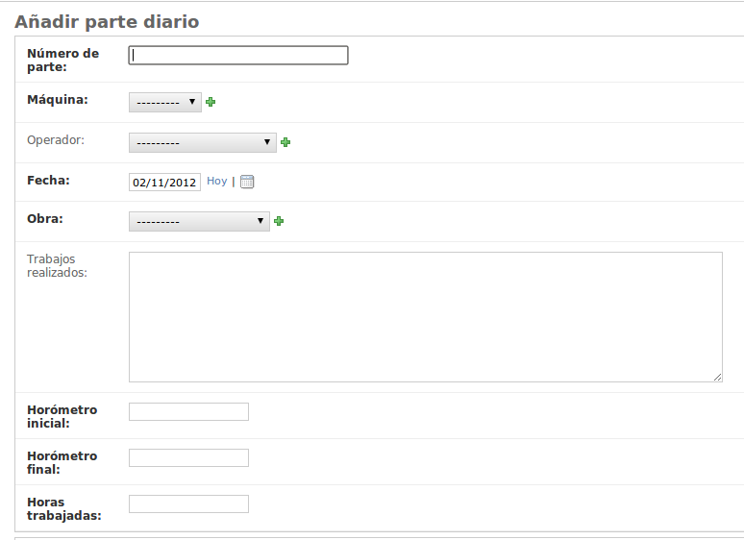
Figura 8: Formulario para ingresar un nuevo parte diario o editarlo

Valorización
Para añadir una nueva valorización debes ingresar a “Valorizaciones”, el formulario es como en la figura 9, en la parte de arriba se presiona la cruz verde y las valorizaciones simples que se crean pasan al cuadro de la derecha, en el cuadro de la izquierda se encuentra una lista de todas las valorizaciones creadas.

Al presionar la cruz verde aparecerá una ventana donde seleccionamos la máquina y las fechas de inicio y fin para la valorización.

Para ver la lista de partes que se incluyen precionar el botón “Grabar y continuar editando”, si estas no aparecieran o no se actualizaran presionarlo pro segunda vez.

En la lista de partes podemos seleccionar algunos y borrarlos para no incluirlos dentro de la valorización, al presionar el botón para imprimir se muestra en otra página la lista de valorizaciones donde los campos son editables.

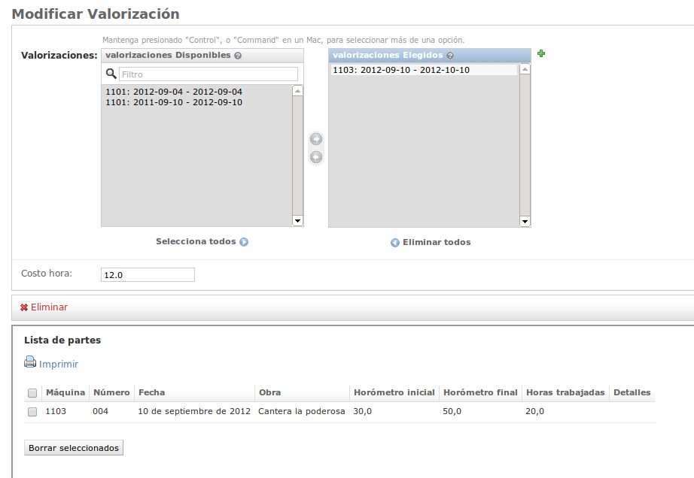
Figura 9: Formulario para ingresar nuevas valorizaciones

